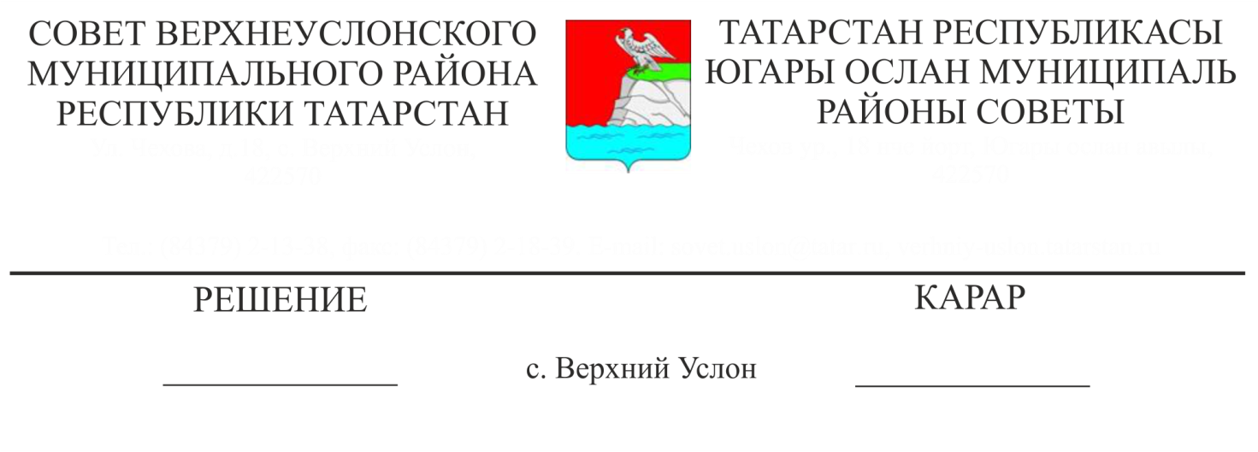

28.12.2017 № 29-321

Югары Ослан муниципаль районы территориясендә муниципаль җир контроле турындагы Нигезләмәне раслау хакында

Россия Федерациясе Җир кодексына, "Дәүләт контролен (күзәтчелеген) һәм муниципаль контрольне гамәлгә ашырганда юридик затлар һәм шәхси эшмәкәрләр хокукларын яклау турында" 2008 елның 26 декабрендәге 294-ФЗ номерлы Федераль законга, «Россия Федерациясендә җирле үзидарә оештыруның гомуми принциплары турында» 2003 елның 6 октябрендәге 131-ФЗ номерлы Федераль законга, РФ Хөкүмәтенең 26.12.2015 ел «Дәүләт җир контролен гамәлгә ашыручы федераль башкарма хакимият органнарының муниципаль җир контролен гамәлгә ашыручы органнар белән үзара хезмәттәшлеге кагыйдәләрен раслау турында», «Татарстан Республикасы территориясендә муниципаль җир контролен гамәлгә ашыру тәртибе турында»13.10.2015 ел, № 83-ТРЗ Татарстан Республикасы Законы белән, Югары Ослан муниципаль районы Уставы нигезендә,

Югары Ослан муниципаль районы Советы

карар итте:

1. Юридик затлар, индивидуаль эшкуарлар, дәүләт хакимияте органнары һәм җирле үзидарә органнары тарафыннан җирләрдән файдалануга муниципаль җир контроле турында Нигезләмәне расларга (1 нче кушымта).
2. Физик затлар тарафыннан җирләрдән файдалануга муниципаль җир контроле турында нигезләмәне расларга (2 нче кушымта).
3. Югары Ослан муниципаль районы Советының 2016 елның 14 мартындагы 9-82 номерлы карары белән расланган Югары Ослан муниципаль районы территориясендә җирләрдән файдалануга муниципаль җир контроле турындагы Нигезләмәне үз көчен югалткан дип танырга.

4. Әлеге карарны Татарстан Республикасының хокукый мәгълүматның рәсми порталында һәм Югары Ослан муниципаль районының рәсми сайтында урнаштырырга.

5. Әлеге карарның үтәлешен тикшереп торуны Югары Ослан муниципаль районы Советының икътисадый үсеш, экология, табигый ресурслар һәм җир мәсьәләләре буенча даими комиссиясенә йөкләргә.

Совет рәисе урынбасары,

Югары Ослан муниципаль районы Башлыгы урынбасары С. В. Осянин